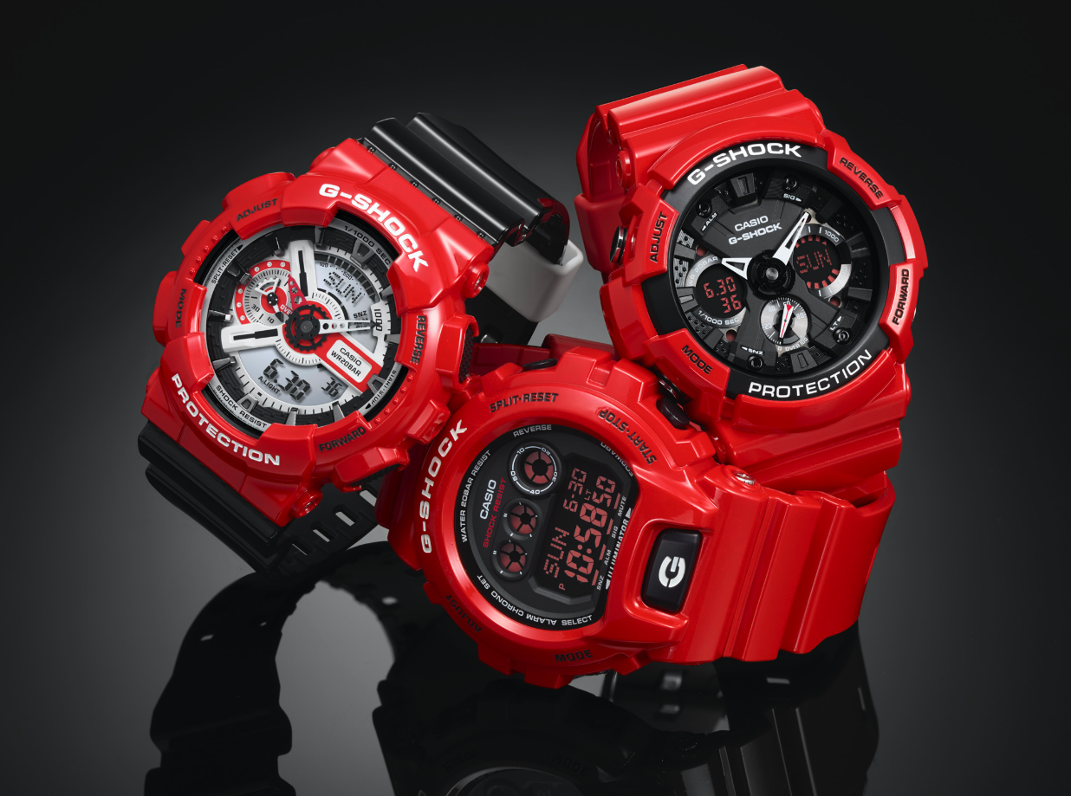

EL ROJO COMO NUNCA ANTES LO HABÍAS VISTO: G-SHOCK SOLID RED

- G-Shock sorprende una vez más a los amantes de la marca al renovar con un intenso color un modelo que destaca por su gran resistencia y funcionalidad.

Ciudad de México, a 11 de mayo de 2016.– Nunca está de más agregar un toque de color intenso a nuestro estilo diario, y qué mejor que sea la marca de los relojes más resistentes del mundo quien nos de ese detalle de distinción. Es por eso que G-SHOCK presenta la nueva colección Solid Red, donde el color que predomina es el rojo vivo, creando una pieza atemporal de look minimalista.

Tanto el modelo GA-110RD-4A como el GA-201RD-4A del Solid Red son ideales para los amantes del street style y para quienes quieran destacarse cuando caminan por la calle, al mismo tiempo que marcan tendencia gracias a su color vibrante.

Elaborado con la más avanzada tecnología, el Solid Red GA-110RD-4A y el GA-201RD-4A fueron creados por expertos para ser utilizados en cualquier tipo de entorno o condición pues, además, es resistente al agua y al magnetismo.

La colección Solid Red ya está disponible en México en tiendas Liverpool, El Palacio de Hierro, WMW y Watch CO del país a un precio estimado de $2,579.

Especificaciones de los modelos Solid Red GA-110RD-4A y GA-201RD-4A

- Resistencia a impactos.
- Sumergible hasta 200 metros bajo el agua.
- Resistencia magnética.
- Luz automática LED y alarma con flash.
- Hora mundial.
- Cuatro alarmas.
- Cronómetro.
- Temporizador
- Función mute.

Mantente conectado a través de:
Twitter: @CasioGShockMX
Facebook: CASIO G-SHOCK
www.gshock.mx

Acerca de Casio México
Casio Computer Co., Ltd. es uno de los líderes mundiales en productos de electrónica de consumo y soluciones tecnológicas para empresas. Desde su fundación en 1957, la compañía se ha esforzado por trabajar en su filosofía basada en la “creatividad y contribución” a través de la introducción de productos innovadores e imaginativos. Con presencia en más de 25 países ubicados en Asia, Norteamérica y Europa, cuenta con una plantilla conformada por más de 12 mil empleados alrededor del mundo. Su amplio portafolio de productos incluye: calculadoras, cámaras digitales, diccionarios electrónicos, relojes, rotuladores, proyectores, instrumentos musicales, cajas registradoras, proyectores profesionales, entre otros. La división de relojes Casio México es subsidiada por Casio América Inc.
Para más información, visita www.gshock.mx

Acerca de Casio America, Inc.
Casio America, Inc., Dover, N.J., es una subsidiaria estadounidense de Casio Computer Co., Ltd., de Tokio, Japón, uno de los manufactureros líderes a nivel mundial de electrónicos y soluciones de equipo para negocios. Establecida en 1957, Casio America, Inc. comercia calculadoras, teclados, dispositivos de presentación móviles, impresoras para etiquetas y discos, relojes, cajas registradoras y otros productos electrónicos de consumo. Casio se ha esforzado por desarrollar su filosofía corporativa de "creatividad y contribución" a través de la introducción de productos innovadores e imaginativos. Para más información, visite www.casiousa.com.

CONTACTO
Jorge Alvarez
Another Company
(55) 6392 1100 ext. 2407
jorge@anothercompany.com.mx

Diana Cortés
CASIO México
(55) 9000 2071 / 2072 ext. 150
Dcortes@casiomexico.com.mx

SHOWROOM
Te invitamos a conocer las novedades de G-SHOCK en el showroom ubicado en las oficinas de Another Company, en donde podrás descubrir y experimentar los nuevos modelos que esta marca de resistentes relojes tiene para ti.

Para una mejor experiencia te recomendamos llamar para solicitar una visita.

Showroom Another Company
Río Rhin 27, Col Cuauhtémoc
(55) 6392 1100 ext. 2600
showroom@anothercompany.com.mx

